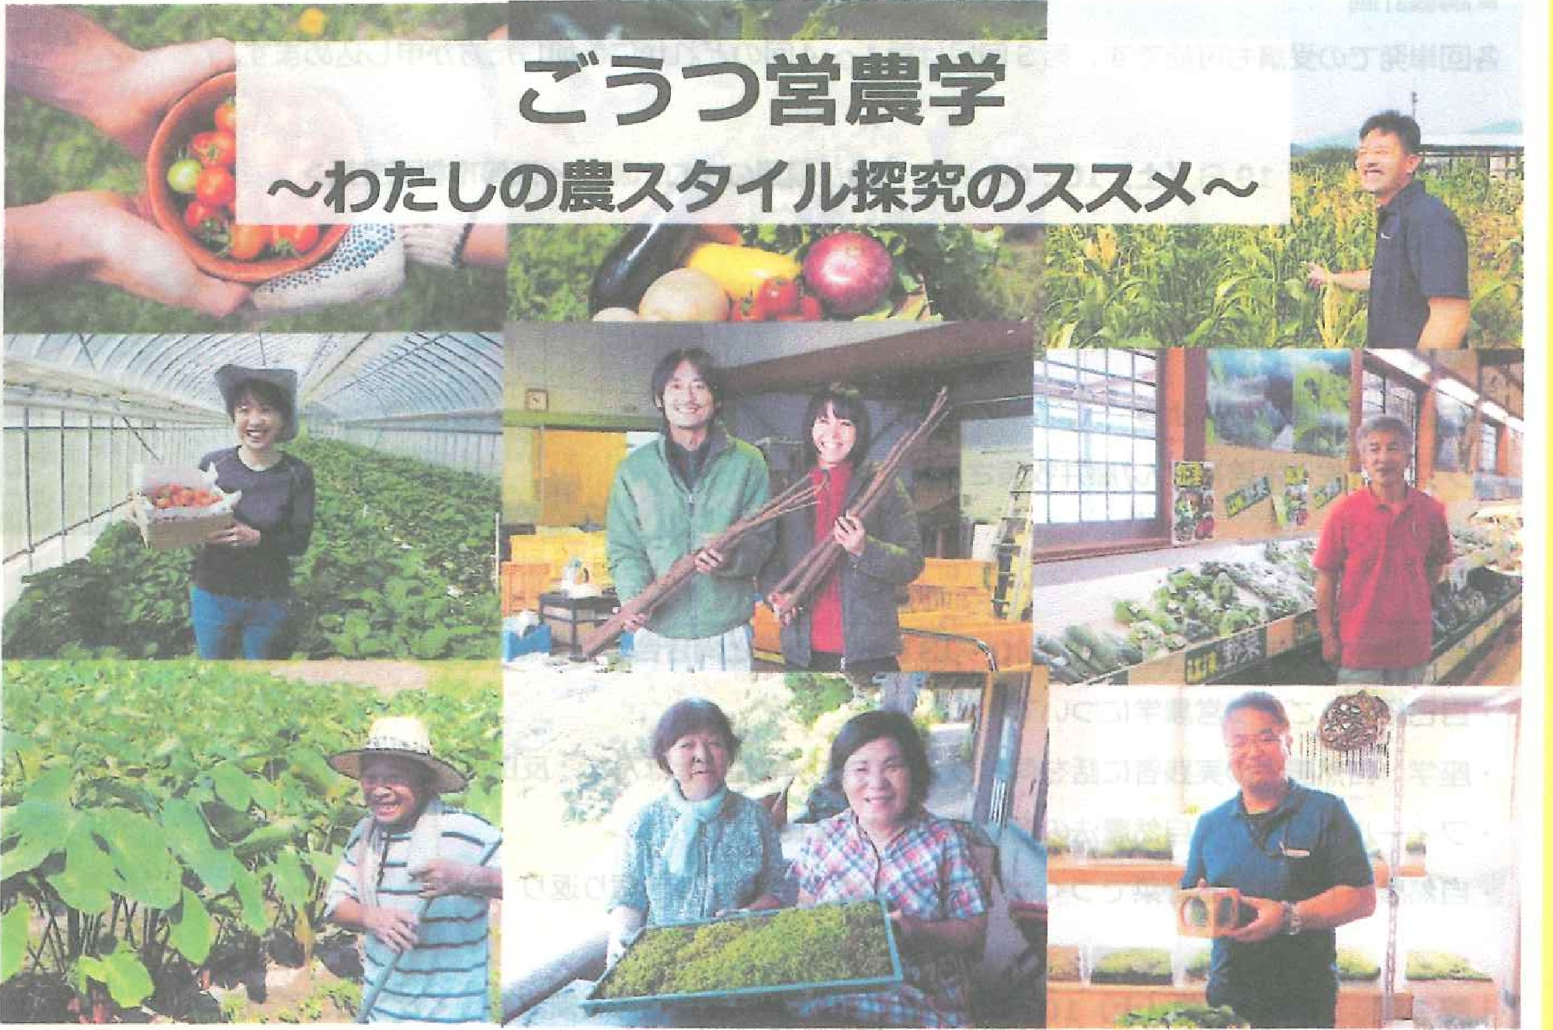
《どんな講義?》
江津市には資源と多様な農業のスタイルがあります。農家の方々のそれぞれの想いや取り組みを伺いながら、経営に
まつわるヒントを学びます。自分自身の暮らしと繋がる「農スタイル」を考えていきましよう。
《こんな人にオススメ》これから農業をはじめたい方農業の選択肢を増やしたい方農業という世界に興味を持ってる方農業の実践者の話を聞いてみたい方

第1回「農業のイロハ編」 9月19日(土) 10 : 00 ~ 15 : 30
第2回「自然と向き合うこと編」 10月3日(土) 10 : 00 ~ 13 :00 第3回「データからみる農業編」 10月17日(土) 10 : 00~ 15 :30

第4回「地の利を活かした農業:苔編」 11月7日(土) 10 : 15 : 30

第5回「わたしの営農プラン編」 11月21日(土) 10 : 00 ~ 14 : 00
本講義は第1回~第5回の通し受講0「各回単発でのお申し込みも受け付けております
授業料:各回: 3,000円(税込) ※講義内での食事代は別途賣になります教授:江津市の農家さんつくるマスター:江津市農林水産課

問合せ: GOつくる大学事務局08 1632ー3821 申し込みはコチラ
(G 0つくる大学とは》誰もが先生にも生徒にもなれる学びの場として、2018年に江津で開校した「市民大学」です。学校業とは一風変わった、
おもしろい″講義をつくっています。
・講義計画
各回単発での受講も可能です。第5回目は第1 ~ 4回のどれかに参加した方が申し込めます。

第1回9月19日(土) 10 : 00~ 15 : 30図業のイロハ編江津市桜江支所

・自己紹介
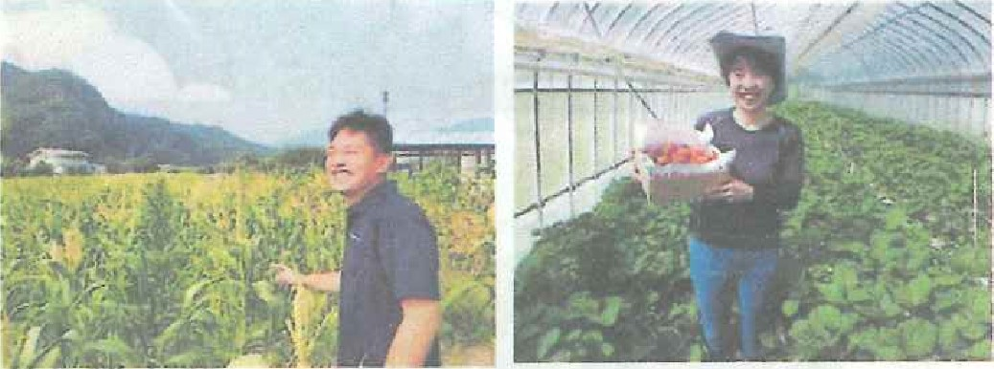
・農業の今を知ろう。
昼食。
先輩の話を聞いてみよう
(グスト:佐々木啓裕さん/藤井牧美さん)。
振り返り

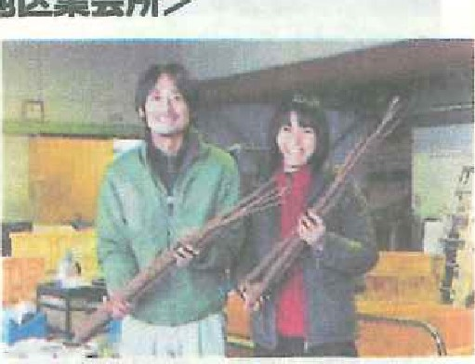
第2回10月3日(土) 10 : 00~ー3 : 00自然と向き合うこと＜田津地区集会所>

自己紹介&ごうつ営農学について
座学:自然農法の実践者に話を伺おう(ゲスト:有限会社はんだ反田孝之)
フィールドワーク:自然農法の畑に足を踏み入れよう
自然農法でできたお野菜でつくった軽食をいただきながら、振り返り

第3回10月一7日(土) 10 : 00~15 : 30データからみる震業編 くサンビコごうつ>
自己紹介&ごうつ営農学について
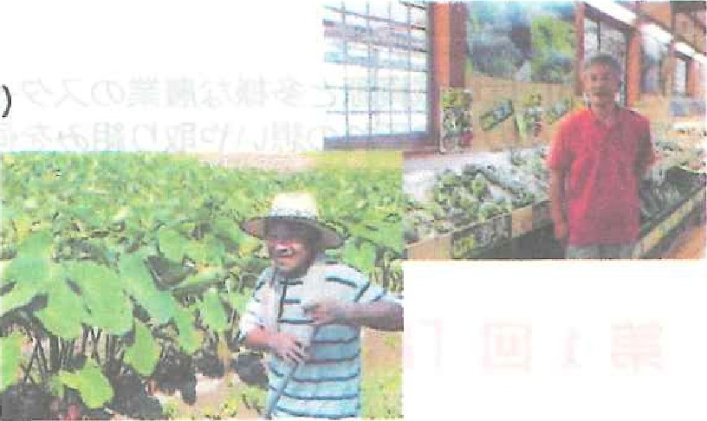
直売所の裏側をのぞいてみよう(ゲスト:サンピコごうつ駅長)
データから農業を見てみよう
昼食:地元野菜のランチをいただこう@風のえんがわ
経営を安定させるための工夫を学ぶ(ゲスト:酒井靖夫さん)
振り返り

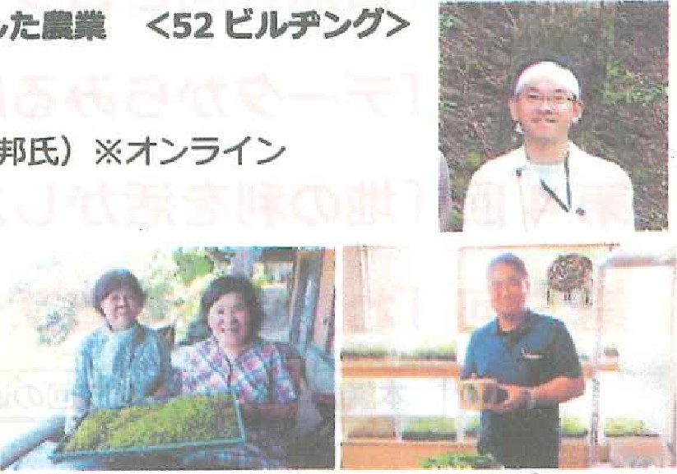
第4回11月7日(土) 10 : 00~ 15 : 30地の利を活かした 業
・自己紹介&ごうつ営農学について
・言の魅力とは? (ゲスト:森と水の源流館/コケ研究者木 村全邦氏) ※オンライン
昼食
苔栽培の極意を学ぼう(ゲスト:苔農家垰さん・森崎さん)
言の流通の極意を学ぼう(ゲスト:日興建材梶見社長)

振り返り

第5回11月21日(土) 10 : 00~ 14 : 00わたしの営プラン編
わたしの営農プラン発表
・地元野菜料理を食べながら、これからの農業を語ろう!
☆新型コロナ感染拡大防止の観点から、島根県内の方のみの申し込みとさせていただいております

